**Abril**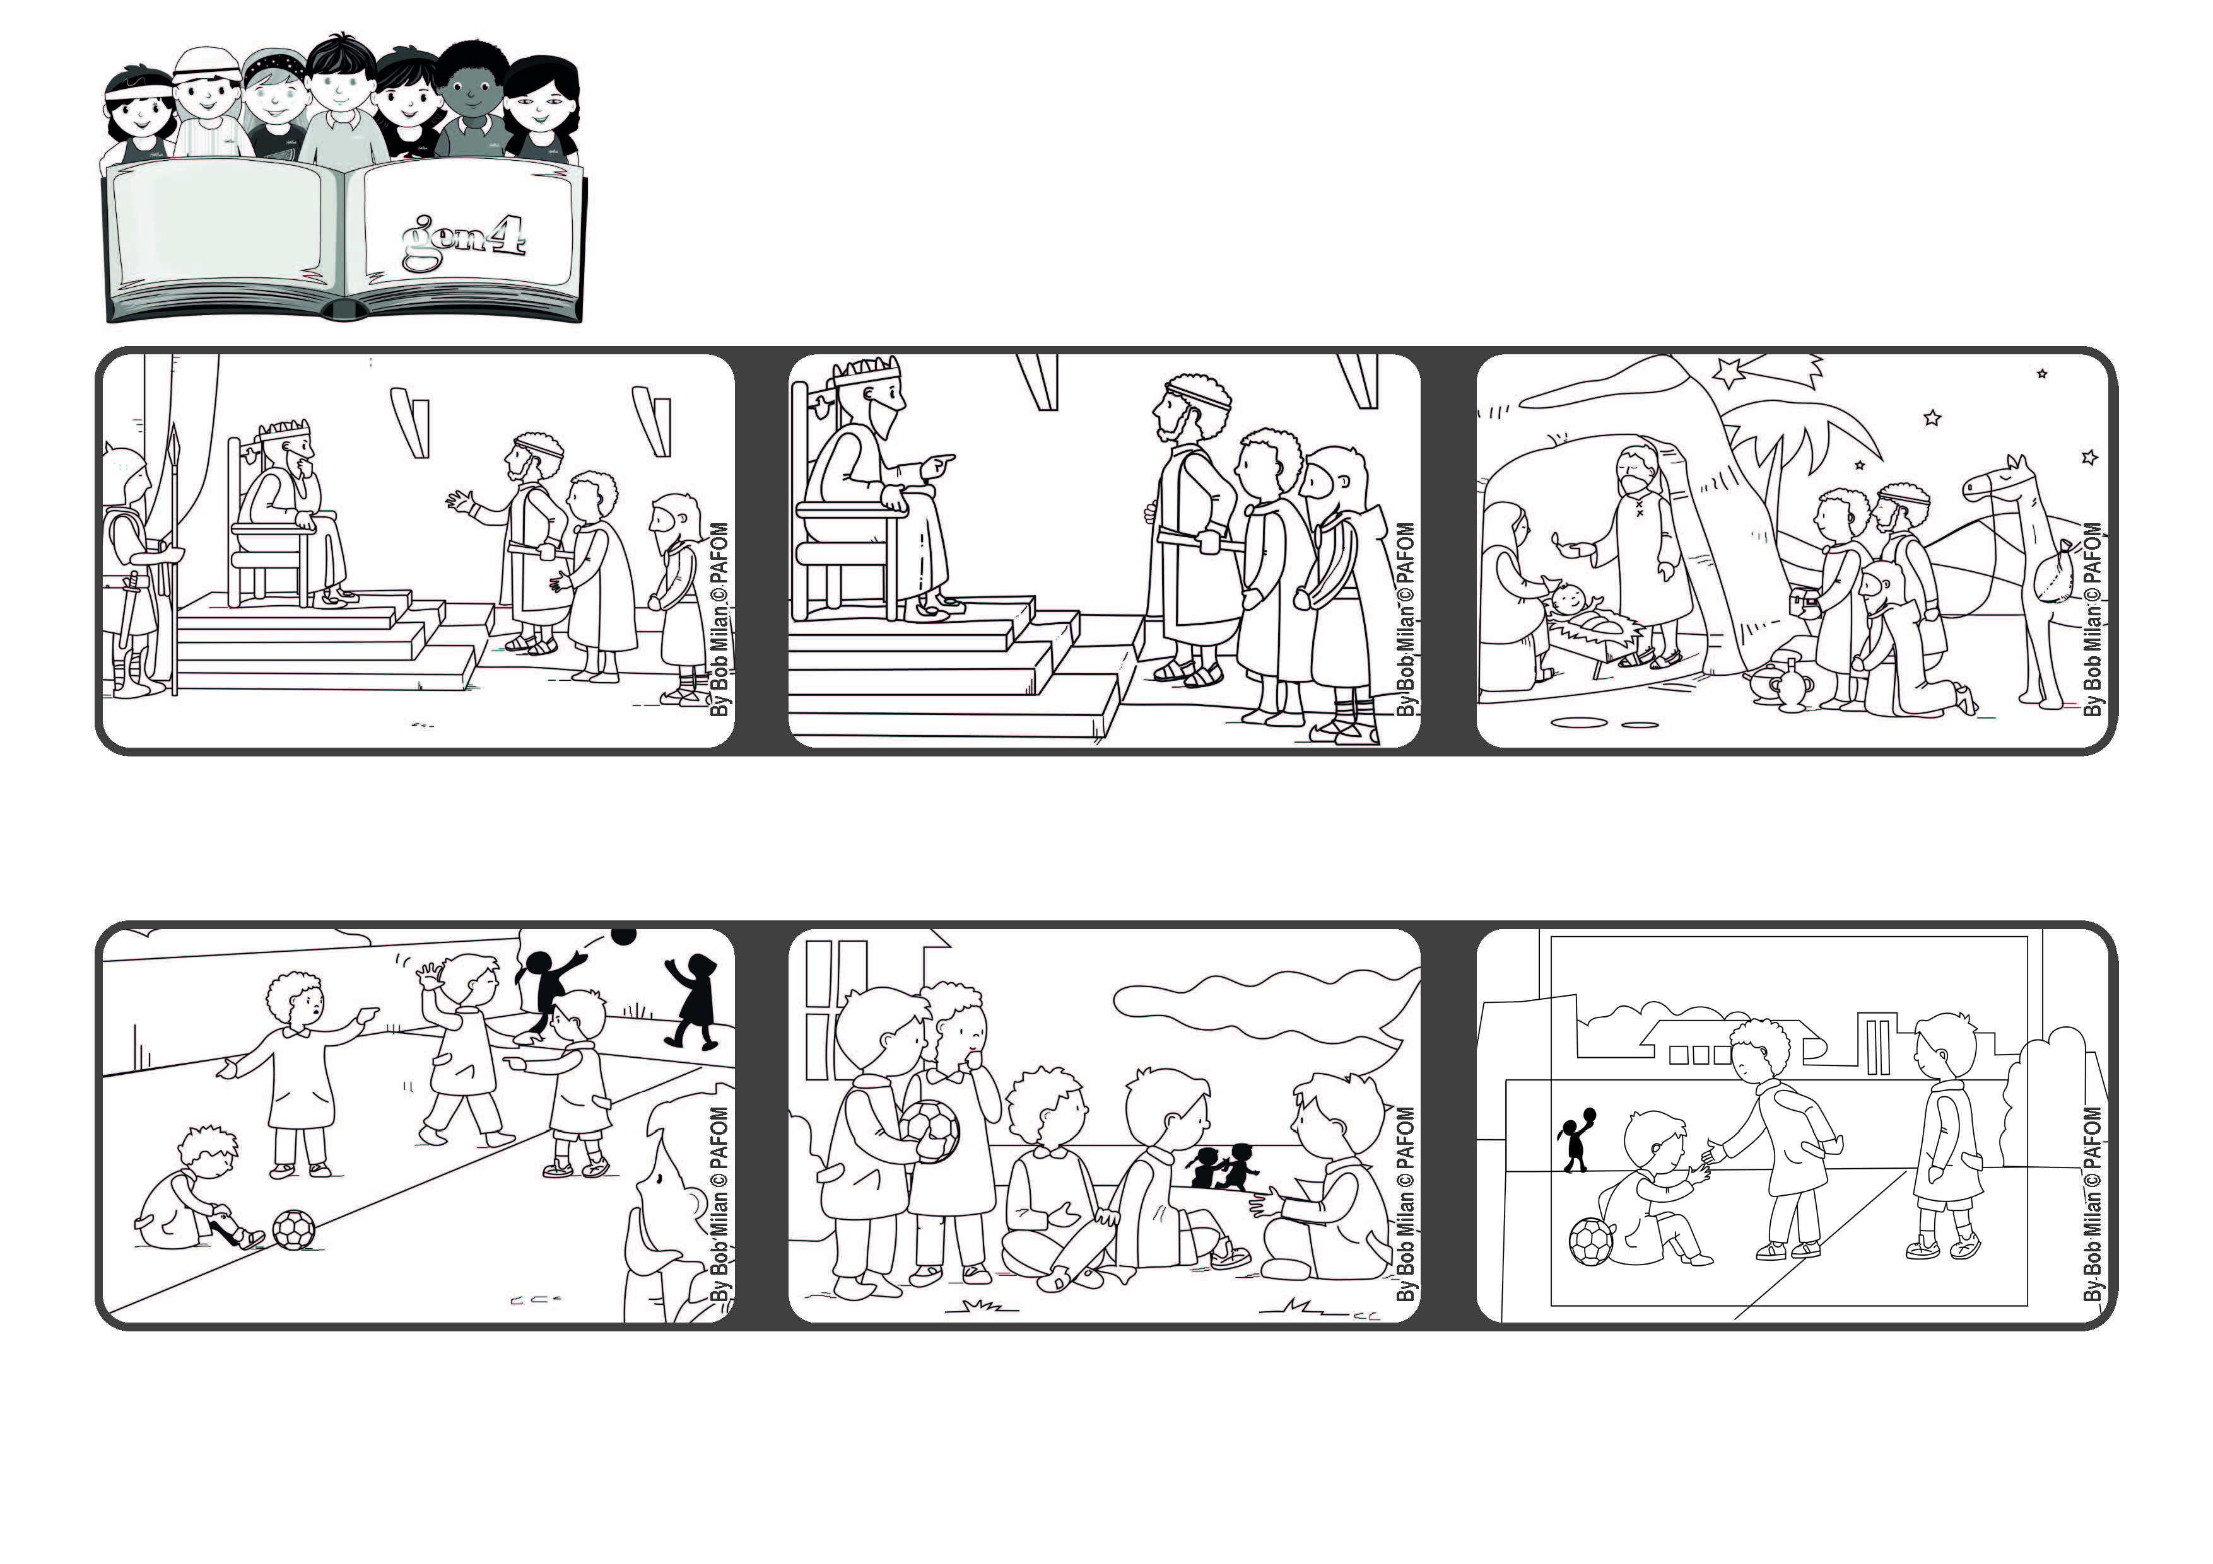

**“Ide pelo mundo inteiro e proclamai**

**o Evangelho a toda criatura!” (Mc 16,15).**

**Palavra de vida**

**Levemos a felicidade a todos**

**Abril 2022**



**Distribuí os meus doces às minhas colegas. Elas ficaram muito contentes e eu também”. Nicole, da República Centro-Africana.**

**Mas, ela continuava a comê-las sozinha. Então, lembrei-me de que eu tinha levado doces e pensei em oferecê-los a todas.**

**“Uma menina da minha sala estava comendo batatinhas. As minhas colegas, com fome, lhe pediram algumas.**

**Depois da morte de Jesus, os discípulos se reuniram no cenáculo e relembraram, com tristeza, tudo o que havia acontecido.**

**Jesus Ressuscitado apareceu no meio deles, Ele os tranquilizou e lhes deu a coragem de contar tudo o que haviam visto e ouvido.**

**Pedro e os outros apóstolos foram a todos os lugares para que as pessoas conhecessem o Amor de Jesus e a felicidade que Ele nos doa.**

**”© PAFOM, Desenhos e textos elaborados pelo Centro Gen4”**

**Os gen4 são as crianças do Movimento dos Focolares, fundado por Chiara Lubich.**